

# Prova på Blåsinstrument på Kulturskolan

Är man 8år eller äldre, kan man från hösten 2020, ansöka om plats på ”Prova blås”

Instrument man kan välja på:

Trumpet 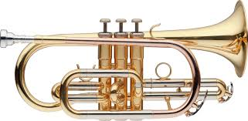

Trombone 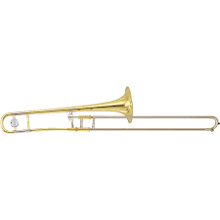

Altsaxofon 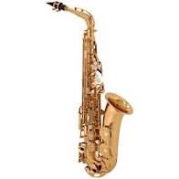

Klarinett 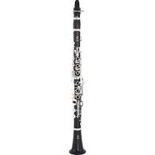

Vi träffas två ggr/vecka i tre(3) veckor på varje instrument *(totalt tolv veckor)*. Man spelar bara vid träffarna på Kulturskolan, - eftermiddagstid tisdag o torsdag.

Lärare: Jan Gustafsson

Kostnad: prova på termin=gratis, vårterminen 2021=800:- (inkl instrumenthyra) *Ett helt år på Kulturskolan för 800:- på blås!*

Beroende på gruppstorlek anpassas tiden, min 20min/tillfälle och max 40 min/tillfälle.

Vid sista speltillfället på provperioden, väljer man ett(1) instrument att spela under hela Vårterminen 2021.

Välkomna med ansökan ☺

Kulturskolan/Jan